Отчет по выполнении курса на онлайн платформе Stepik

Введение в Linux. Продвинутые темы

Зарифбеков Амир Пайшанбиевич НБИбд-01-22

Содержание

# 1 Цель работы

Целью третьего блока “Продвинутые темы” является:

1. Научиться работать с редактором Vim.
2. Работа в интерпретаторе bash и других приложениях.

# 2 Задание

1. Для изучения и выполнения практических заданий нам дается 7 мини-блоков в нашем большом блоке “Продвинутые темы”. Нам нужно просмотреть теоретические видео и выполнить тестовые задания.

# 3 Теоретическое введение

Мы будем работать в гораздо более мощном редакторе vim. Он позволяет выполнять многие действия на уровне продвинутых редакторов с графическим пользовательским интерфейсом или даже лучше. Кроме того, vim (или, как минимум, его “старший брат” vi), в отличие от nano и многих других программ, по умолчанию установлен в подавляющем большинстве дистрибутивов Linux (и не только Linux!), поэтому научившись им пользоваться, мы сможем отредактировать текстовые файлы практически в любом терминале на любой системе. Это особенно актуально, когда у нас нет возможности запустить редактор с графическим пользовательским интерфейсом, например, если вы находитесь на сервере.

# 4 Выполнение заданий Stepik. Продвинутые темы.

3.1) Для начала мы додлжны изучить, что такое vim и зачем на нем работать. Первый вопрос в блоке **“Текстовый редактор vim”:**

* Какую клавишу(и) нужно нажать на клавиатуре, чтобы выйти из редактора vim? Считайте, что вы только что открыли файл и вам сразу понадобилось выйти из редактора.

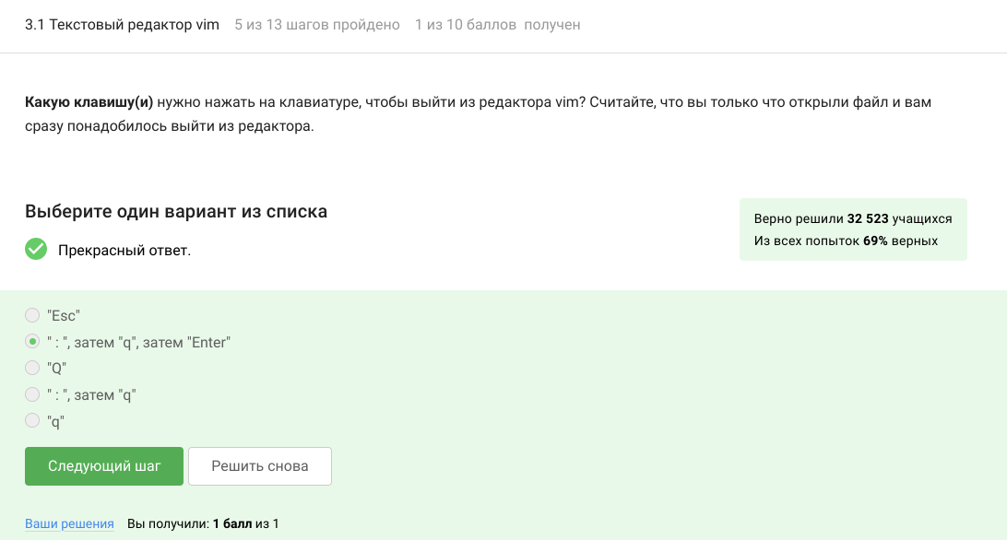

Какую клавишу(и) нужно нажать на клавиатуре?

* При перемещении в vim “по словам” есть небольшая разница в том, используем мы маленькую (w, e, b) или большую (W, E, B) букву. Первые перемещают нас по “словам” (word), а вторые по “большим словам” (WORD). Посмотрите справку по этим перемещениям и разберитесь в чем заключается разница между word и WORD.

А для того, чтобы убедиться, что вы разобрались, отметьте ниже все верные утверждения про следующую строку: Strange_ TEXT is_here. 2=2 YES!

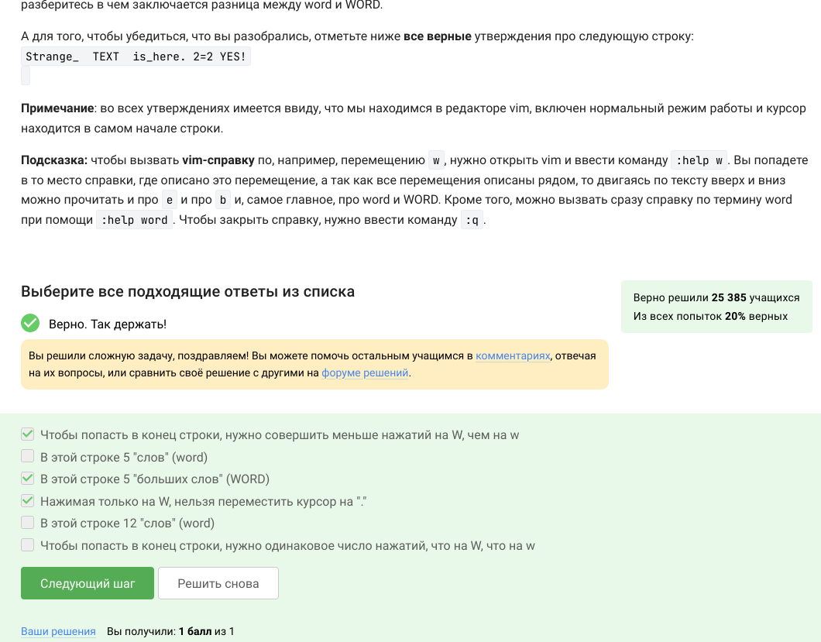

Строка

* Предположим, что в текстовом файле записана одна единственная строка: one two three four five и вам нужно преобразовать её в строку three four four four five

Какие(ой) из предложенных ниже наборов нажатий клавиш выполнят такое редактирование? В этих наборах нажатие на клавишу Esc обозначается как (т.е. знаки “<” и “>” не несут отдельного смысла).

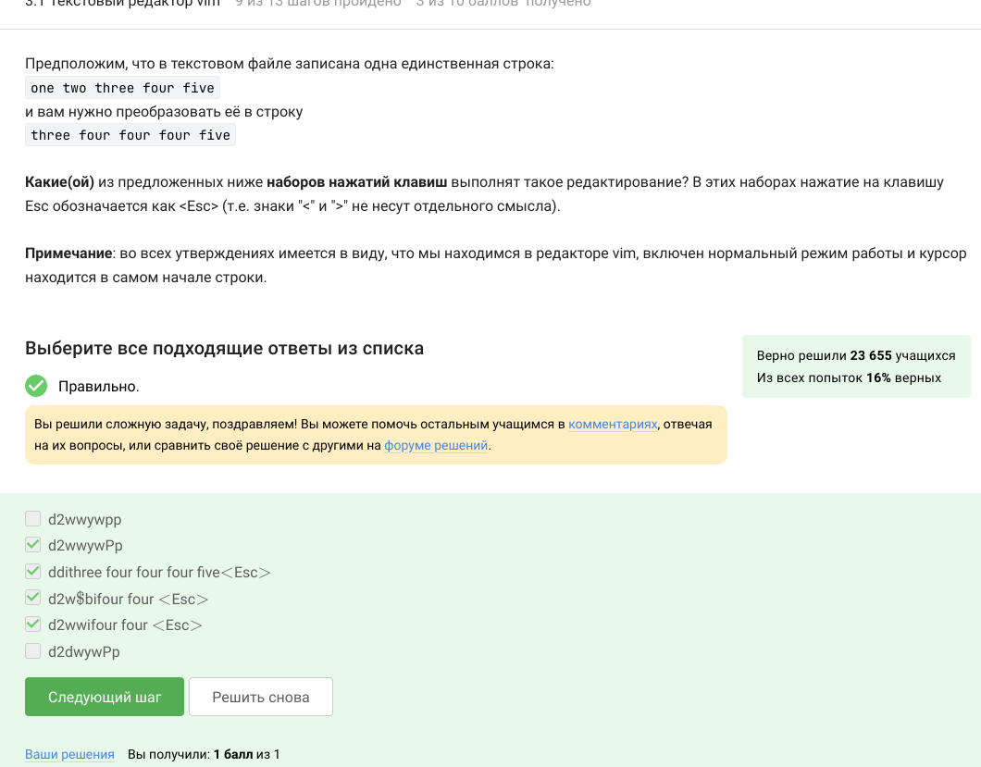

Редактирование

* Предположим, что вы открыли файл в редакторе vim и хотите заменить в этом файле все строки, содержащие слово Windows, на такие же строки, но со словом Linux. Если в какой-то строке слово Windows встречается больше, чем один раз, то заменить на Linux в этой строке нужно только самое первое из этих слов.

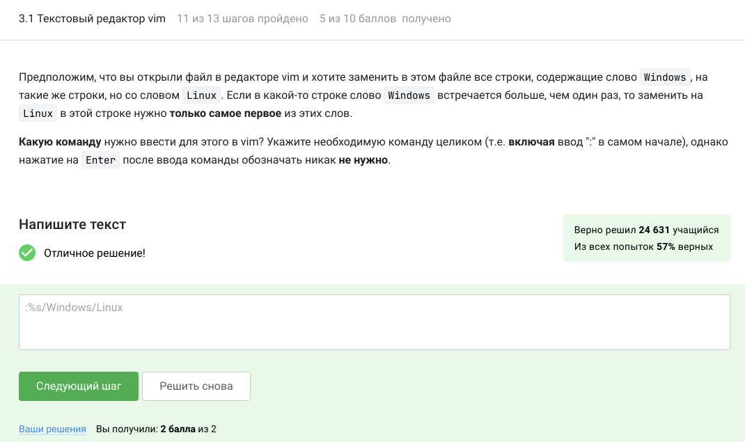

Какую команду нужно ввести для этого в vim?

* Третий режим работы vim - режим выделения (Visual).

Чтобы убедиться, что вы разобрались с этим режимом работы, отметьте, пожалуйста, все верные утверждения из списка ниже.

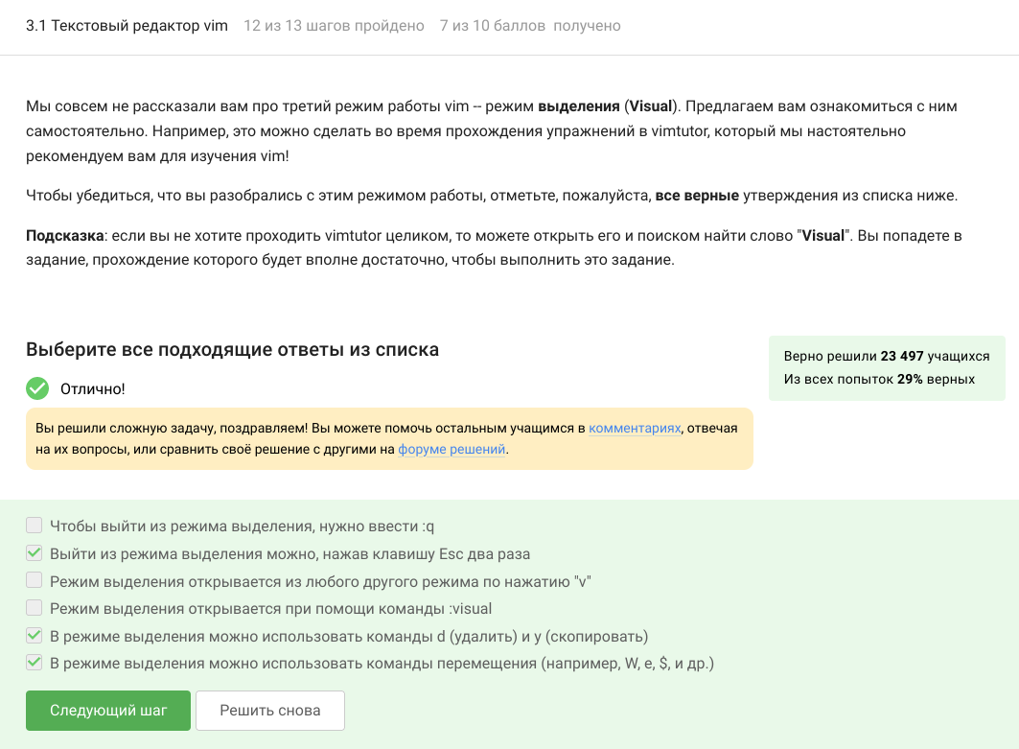

Режим выделения (Visual)

* Практическое задание в терминале: Откройте в vim файл /home/box/byron.txt. Удалите все строки с 1001 по 2000 (включительно). Скопируйте строки с 5 по 11 (включительно) и вставьте их в самый конец файла, добавив одну пустую строку перед этой вставкой (т.е. строчка 5 должна следовать за ровно одной пустой строкой, а та за строкой с номером 6277). Замените в тексте все “Harold” на “Ivan”.

Сохраните отредактированный файл с именем /home/box/byron_edited.txt (это можно сделать прямо из vim!).

Выполнение:

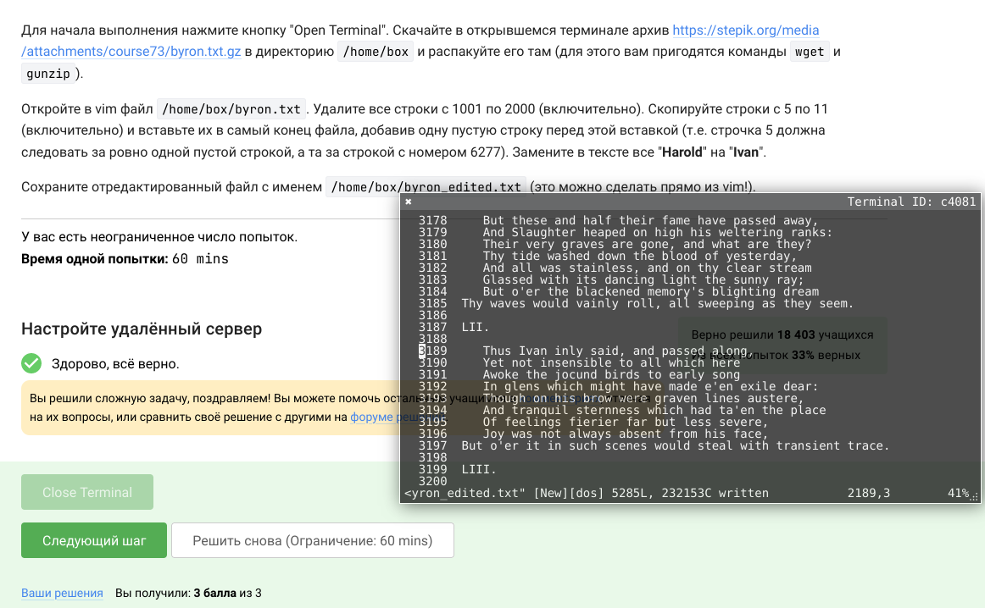

Работа с документом

3.2) Переходим к следующему мини-блоку **“Скрипты на bash”**. После изучения теории решаем три тестовых задания и одно практическое

Что такое программирование вообще и что такое bash. Затем перейдем и к практической части - посмотрим, что должна включать в себя программа (скрипт) на bash, напишем первый простой скрипт и запустим его в терминале. Рассмотрим и попробуем на практике такие понятия как переменные и аргументы скрипта.

* Надеемся, что вы разобрались, что одну оболочку (например, sh) можно запустить из другой оболочки (например, из bash).

Предположим, что вы открыли терминал и у вас в нем запущена оболочка bash. Вы набираете в ней команды А1, А2, А3, а затем запускаете оболочку sh. В этой оболочке вы набираете команды B1, В2, В3 и запускаете оболочку bash. И, наконец, в этой последней оболочке вы набираете команды С1, С2, С3. Если теперь вы попробуете при помощи стрелочек вверх/вниз перемещаться по истории набранных команд, то команды из какого набора(ов) будут появляться?

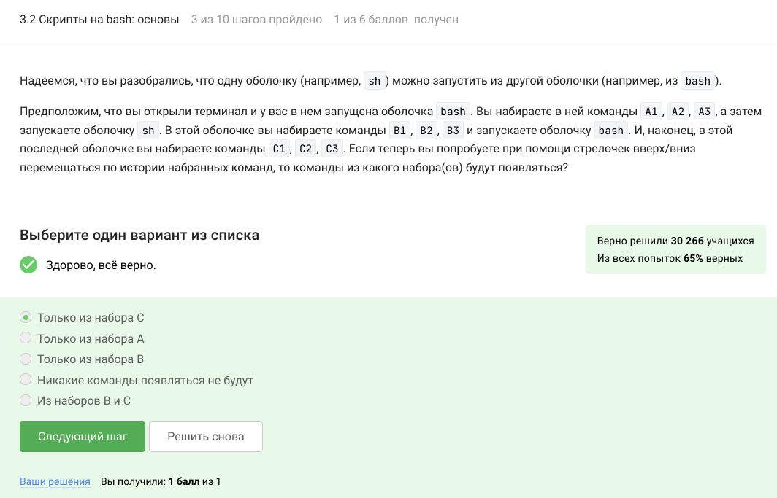

Стрелочки вверх/вниз

* Вы можете скачать и изучить скрипты, которые мы показали в видеофрагменте: script1.sh, script2.sh.

Предположим, что вы находитесь в директории /home/bi/Documents/ и запускаете в ней скрипт следующего содержания:

!/bin/bash

cd /home/bi/ touch file1.txt cd /home/bi/Desktop/

Как будет выглядеть абсолютный путь до созданного файла file1.txt по окончанию работы скрипта?

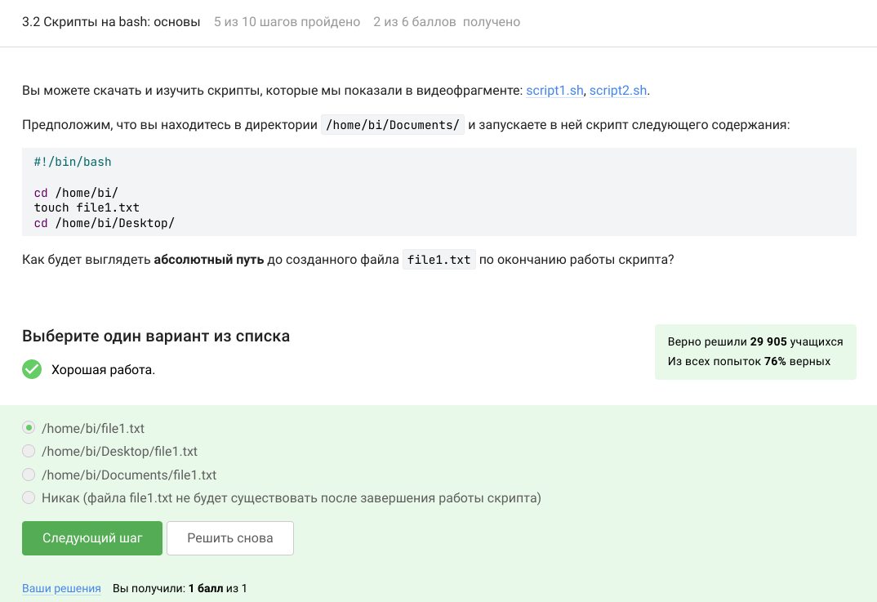

Program

* Какие из представленных ниже строк могут быть именами переменных в bash?

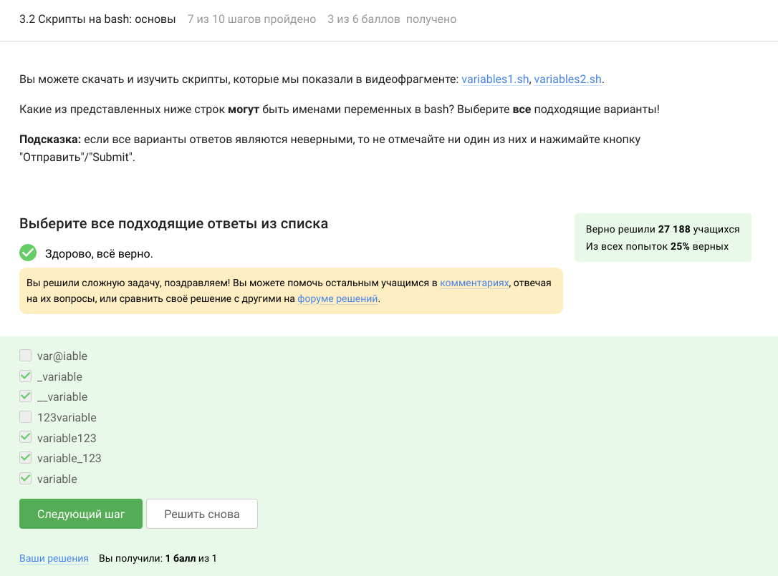

Имена переменных в bash

* Напишите скрипт на bash, который принимает на вход два аргумента и выводит на экран строку следующего вида:

Arguments are: $1=первый_аргумент $2=второй_аргумент

Например, если ваш скрипт называется ./script.sh, то при запуске его ./script.sh one two на экране должно появиться:

Arguments are: $1=one $2=two

а при запуске ./script.sh three four будет:

Arguments are: $1=three $2=four

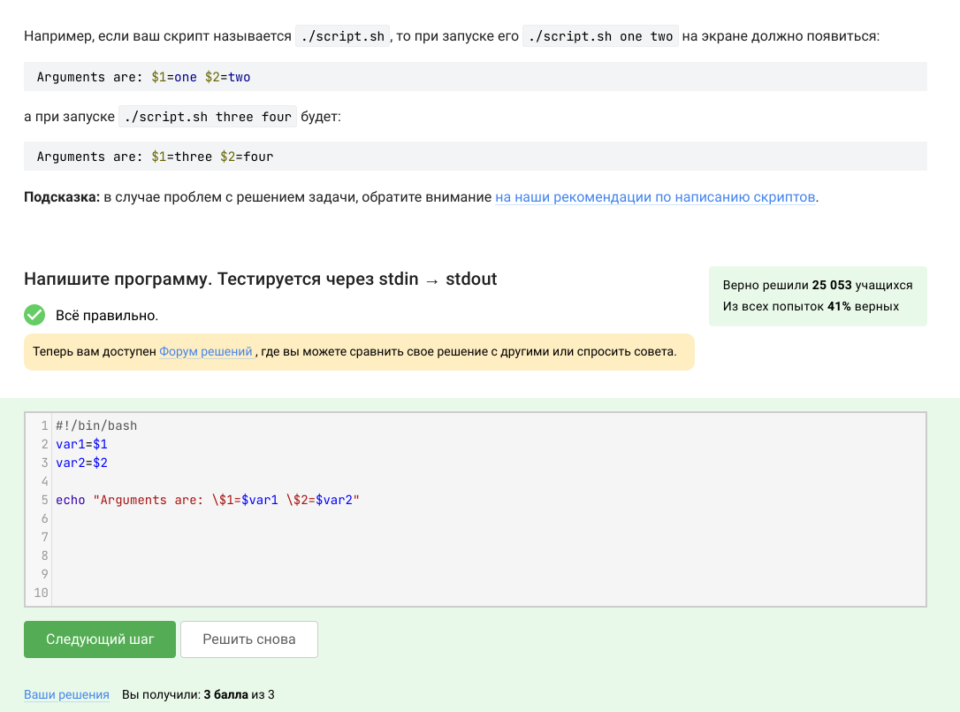

Работа с терминалом

3.3) Однако такое поведение подходит далеко не всегда. Мы изучим управляющие конструкции языка bash, которые позволят нам писать скрипты, где часть инструкций выполняется только при определенных условиях (ветвления), а часть инструкций выполняется по много раз подряд (циклы).. В мини-блок **“Скрипты на bash: ветвления и циклы”** рассмотрим управляющие конструкции.

Предположим, вы пишете скрипт на bash и хотите использовать в нем конструкцию if в следующем фрагменте:

if [[ … ]] then echo “True” fi

* Вы можете вписать вместо “…” (внутри [[ ]] и не забудьте про пробелы после [[ и перед ]]!) любое из перечисленных ниже условий. Однако мы просим вас выбрать только те из них, при которых echo напечатает на экран True вне зависимости от того, с какими параметрами был запущен ваш скрипт и какие в нем есть переменные.

Например, условие 0 -eq 0 подходит, т.к. ноль всегда равен нулю вне зависимости от аргументов и переменных внутри скрипта и на экран будет напечатано True. В то же время условие $var1 -eq 0 не подходит, так как в переменной var1 как может быть записан ноль (тогда будет напечатано True), так его может и не быть (тогда ничего напечатано не будет).

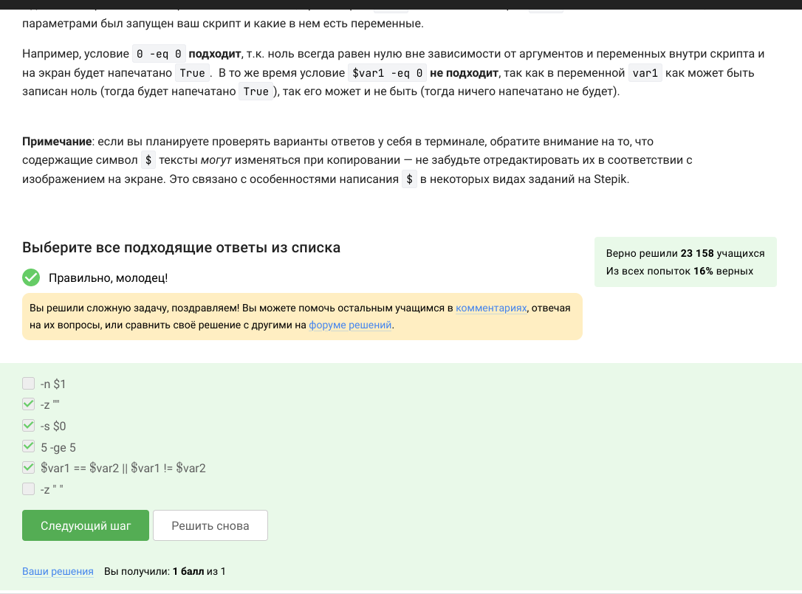

Скрипт

* Вы можете скачать и изучить скрипты, которые мы показали в видеофрагменте: branching2.sh, branching3.sh.

Посмотрите на фрагмент bash-скрипта:

if [[ $var -gt 5 ]] then echo “one” elif [[ $var -lt 3 ]] then echo “two” elif [[ $var -eq 4 ]] then echo “three” else echo “four” fi

Какие строки и в какой последовательности он выведет на экран, если сначала этот скрипт запустили задав переменную var=3, а затем запустили еще раз, но уже с var=5.

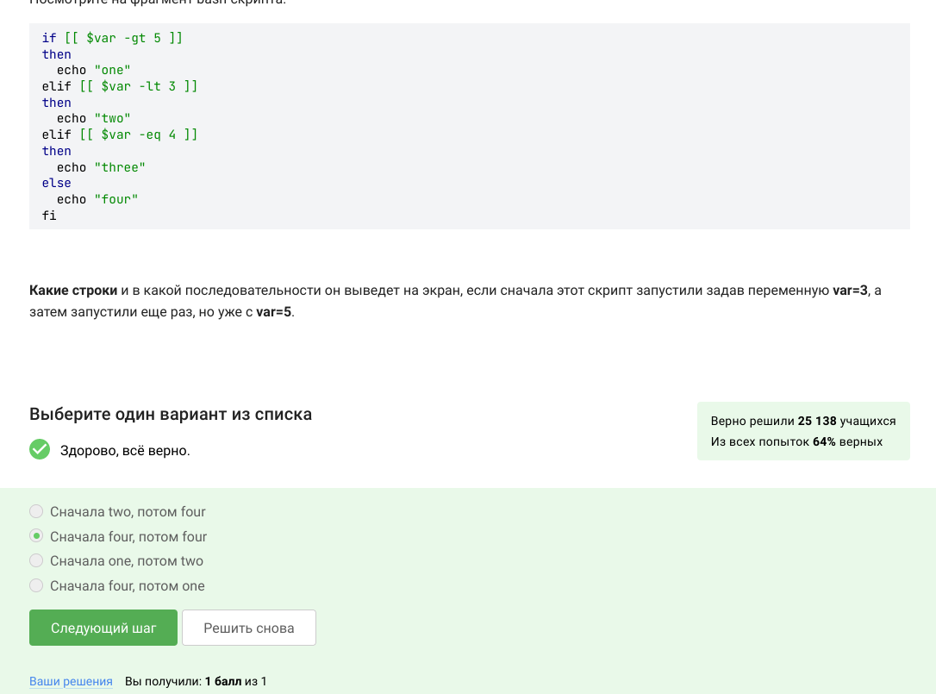

Какие строки и в какой последовательности он выведет на экран

* Напишите скрипт на bash, который принимает на вход один аргумент (целое число от 0 до бесконечности), который будет обозначать число студентов в аудитории. В зависимости от значения числа нужно вывести разные сообщения. Соответствие входа и выхода должно быть таким:

0 –> No students 1 –> 1 student 2 –> 2 students 3 –> 3 students 4 –> 4 students 5 и больше –> A lot of students

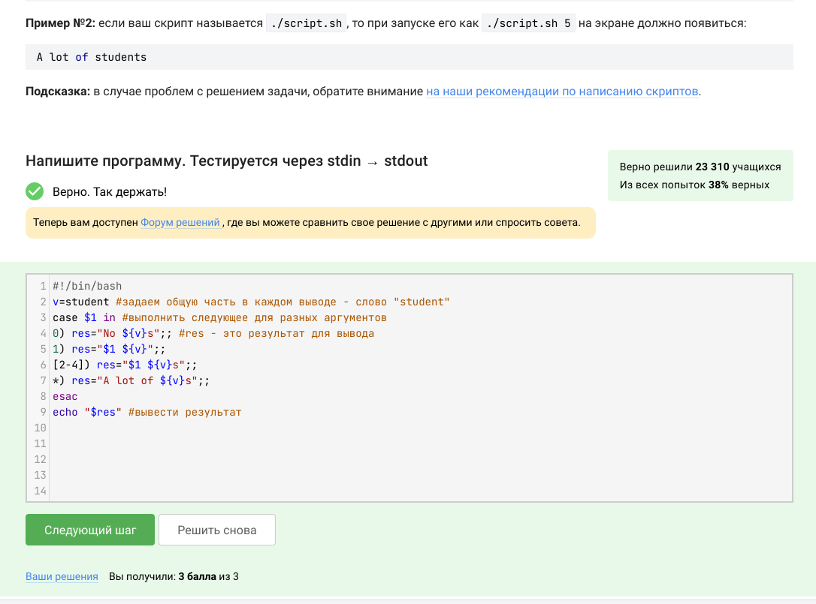

Скрипт на bash

* Вы можете скачать и изучить скрипты, которые мы показали в видеофрагменте: loops1.sh, loops2.sh.

Посмотрите на фрагмент bash-скрипта:

for str in a , b , c_d do echo “start” if [[ $str > “c” ]] then continue fi echo “finish” done

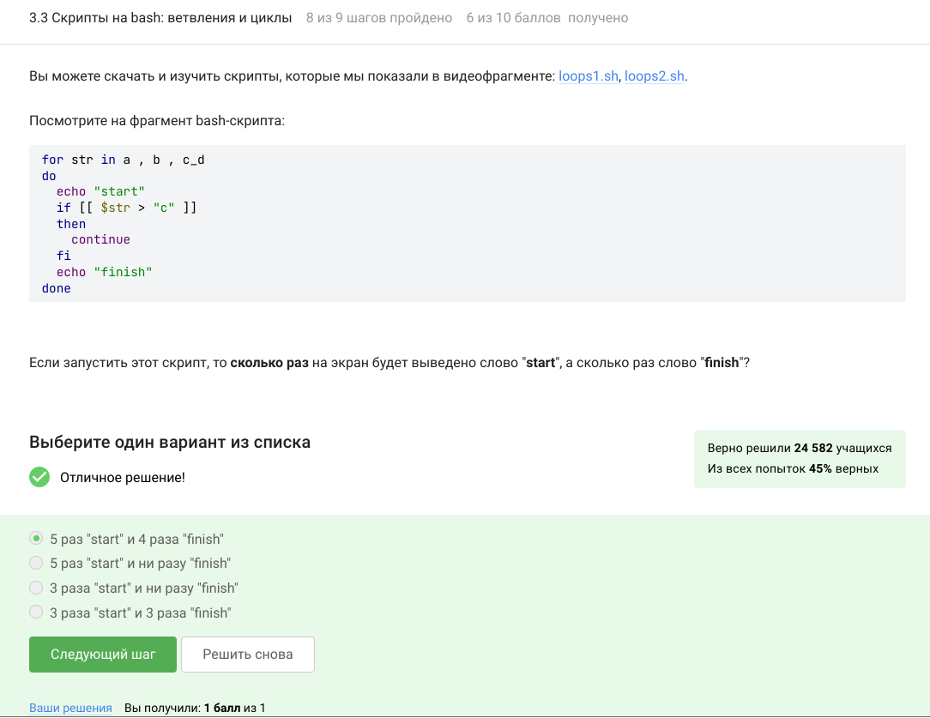

Если запустить этот скрипт, то сколько раз на экран будет выведено слово “start”, а сколько раз слово “finish”?

* Напишите скрипт на bash, который будет определять в какую возрастную группу попадают пользователи. При запуске скрипт должен вывести сообщение “enter your name:” и ждать от пользователя ввода имени (используйте read, чтобы прочитать его). Когда имя введено, то скрипт должен написать “enter your age:” и ждать ввода возраста (опять нужен read). Когда возраст введен, скрипт пишет на экран “, your group is ”, где определяется на основе возраста по следующим правилам:

младше либо равно 16: “child”, от 17 до 25 (включительно): “youth”, старше 25: “adult”.

После этого скрипт опять выводит сообщение “enter your name:” и всё начинается по новой (бесконечный цикл!). Если в какой-то момент работы скрипта будет введено пустое имя или возраст 0, то скрипт должен написать на экран “bye” и закончить свою работу (выход из цикла!).

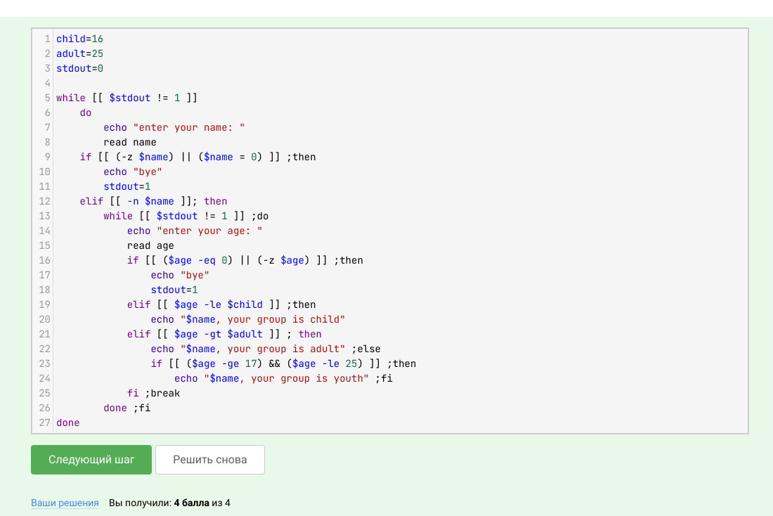

Работа с документом

3.4) Следующий блок **Скрипты на bash:** разноемы заканчиваем изучение основ программирования на bash. С использованием уже пройденного материала можно написать довольно сложные и полезные скрипты на bash, но на этом занятии будет рассмотрено еще несколько полезных тем. Среди них будут: арифметические операции; запуск внешних программ и обработка результатов их работы; понятие функций в языке bash и их использование.

* Какие(ая) из предложенных ниже инструкций увеличат значение переменной а на значение переменной b? Например, если в а было записано 10, в b было 5, то в а должно записаться 15.

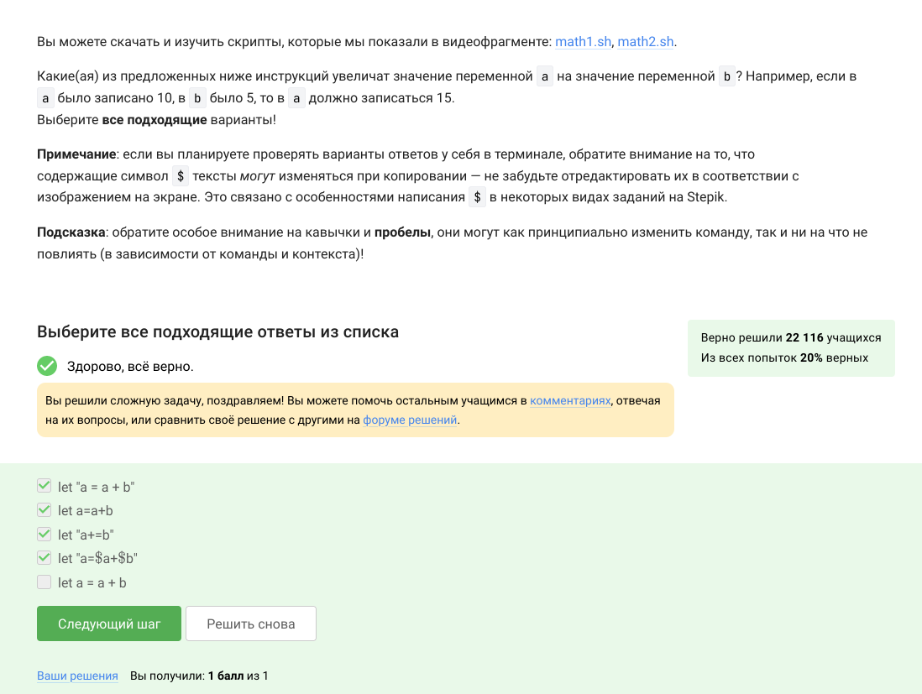

Увеличат значение переменной а на значение переменной b

* Пусть вы находитесь в директории /home/bi/Documents/ и запускаете в ней скрипт следующего содержания:

!/bin/bash

cd /home/bi/ echo “pwd”

Что в этом случае выведет команда echo на экран?

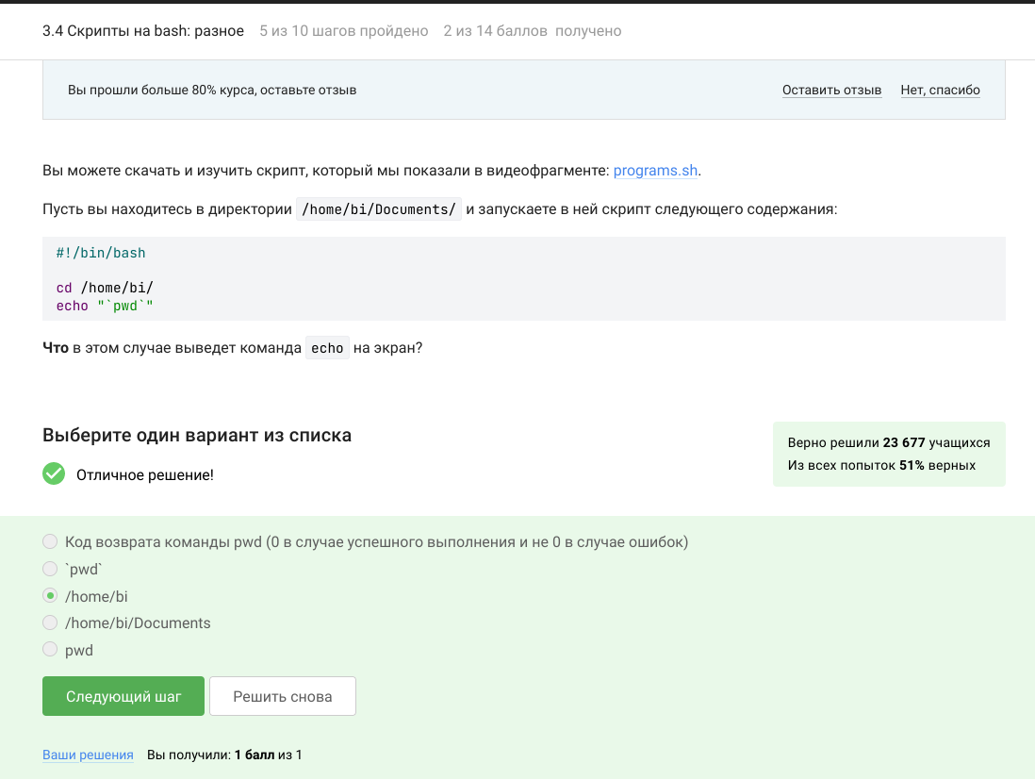

путь

* Выберите все верные утверждения или правильно работающие конструкции if.

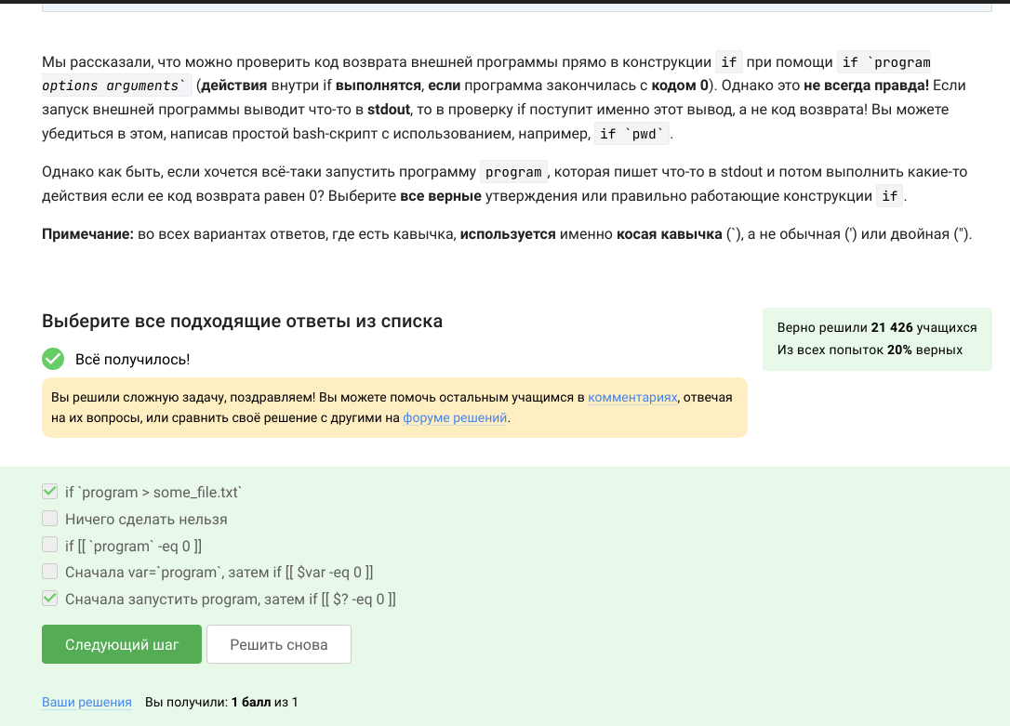

Работа с файлами

* Посмотрите на функцию из bash-скрипта:

counter () # takes one argument { local let “c1+=$1" let "c2+=$*2” }

Впишите в форму ниже строку, которую выведет на экран команда echo “counters are $c1 and $c2” если она находится в скрипте после десяти вызовов функции counter с параметрами сначала 1, затем 2, затем 3 и т.д., последний вызов с параметром 10.

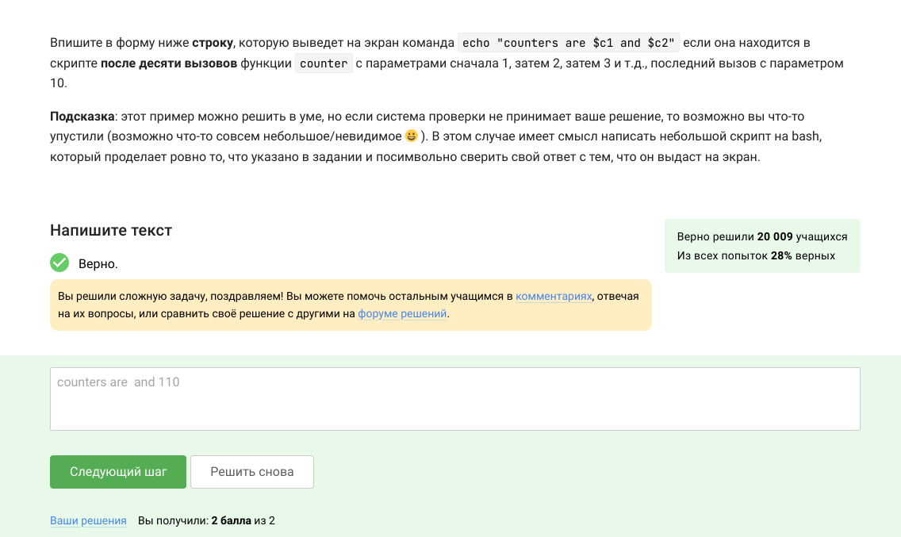

Работа с файлами

* Напишите скрипт на bash, который будет искать наибольший общий делитель (НОД, greatest common divisor, GCD) двух чисел. При запуске ваш скрипт не должен ничего писать на экран, а просто ждет ввода двух натуральных чисел через пробел (для этого можно использовать read и указать ему две переменные – см. пример в видеофрагменте). После ввода чисел скрипт считает их НОД и выводит на экран сообщение “GCD is ”, например, для чисел 15 и 25 это будет “GCD is 5”. После этого скрипт опять входит в режим ожидания двух натуральных чисел. Если в какой-то момент работы пользователь ввел вместо этого пустую строку, то нужно написать на экран “bye” и закончить свою работу.

Вычисление НОД несложно реализовать с помощью алгоритма Евклида. Вам нужно написать функцию gcd, которая принимает на вход два аргумента (назовем их M и N). Если аргументы равны, то мы нашли НОД – он равен M (или N), нужно выводить соответствующее сообщение на экран (см. выше). Иначе нужно сравнить аргументы между собой. Если M больше N, то запускаем ту же функцию gcd, но в качестве первого аргумента передаем (M-N), а в качестве второго N. Если же наоборот, M меньше N, то запускаем функцию gcd с первым аргументом M, а вторым (N-M). Пример корректной работы скрипта:

./script.sh 10 15 GCD is 5 7 3 GCD is 1

bye

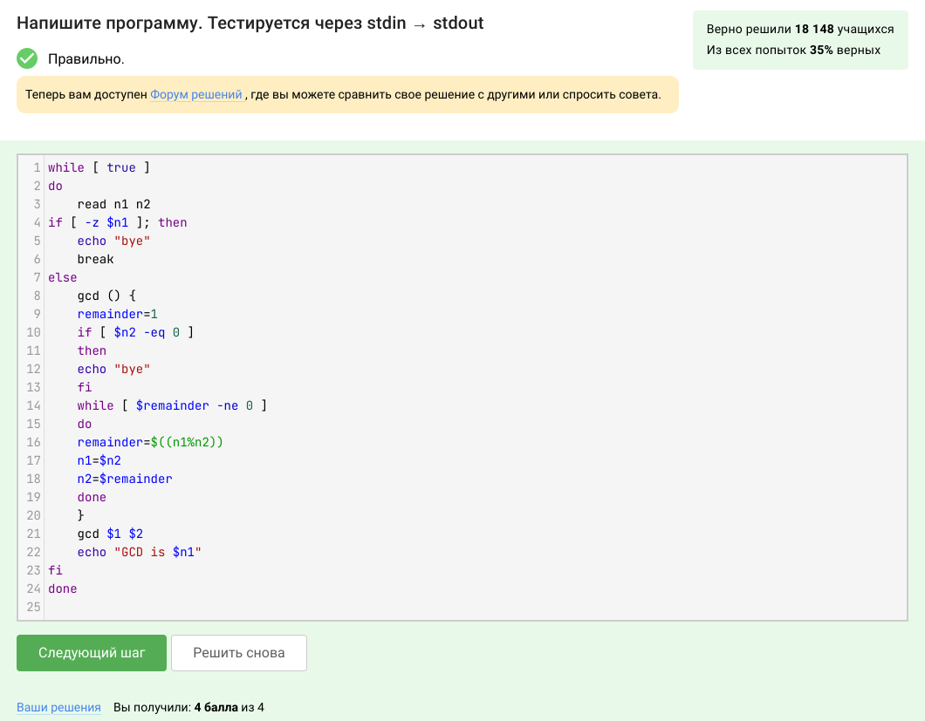

Работа скриптаe

* Напишите калькулятор на bash. При запуске ваш скрипт должен ожидать ввода пользователем команды (при этом на экран выводить ничего не нужно). Команды могут быть трех типов:

Слово “exit”. В этом случае скрипт должен вывести на экран слово “bye” и завершить работу. Три аргумента через пробел – первый операнд (целое число), операция (одна из “+”, “-”, “*“,”/“,”%“,”**“) и второй операнд (целое число). В этом случае нужно произвести указанную операцию над заданными числами и вывести результат на экран. После этого переходим в режим ожидания новой команды. Любая другая команда из одного аргумента или из трех аргументов, но с операцией не из списка. В этом случае нужно вывести на экран слово”error” и завершить работу.

Чтобы проверить работу скрипта, вы можете записать сразу несколько команд в файл и передать его скрипту на stdin (т.е. выполнить ./script.sh < input.txt). В этом случае он должен вывести сразу все ответы на экран. Например, если входной файл будет следующего содержания:

10 + 1 2 ** 10 exit

то на экране будет:

11 1024 bye

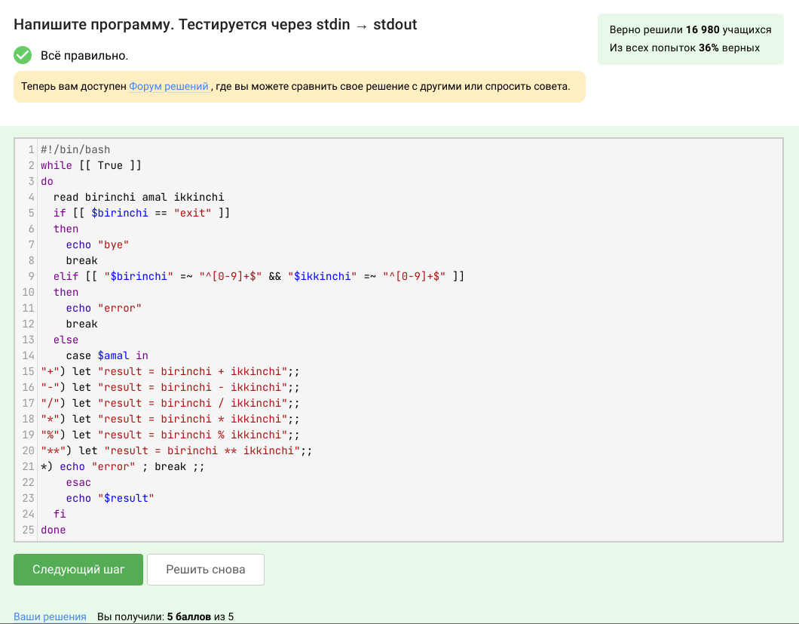

Работа с калькулятором

3.5) Мини-блок **“Продвинутый поиск и редактирование”**. Данный блок предназначен для знакомимства с командой (точнее потоковым текстовым редактором) sed, который позволяет не только искать слова в файлах, но и сразу же эти файлы редактировать.

* Пусть в директории /home/bi лежат файлы Star_Wars.avi, star_trek_OST.mp3, STARS.txt, stardust.mpeg, Eddard_Stark_biography.txt.

Отметьте все файлы, которые найдет команда find /home/bi -iname “star*”, но НЕ найдет команда find /home/bi -name ”star*”?

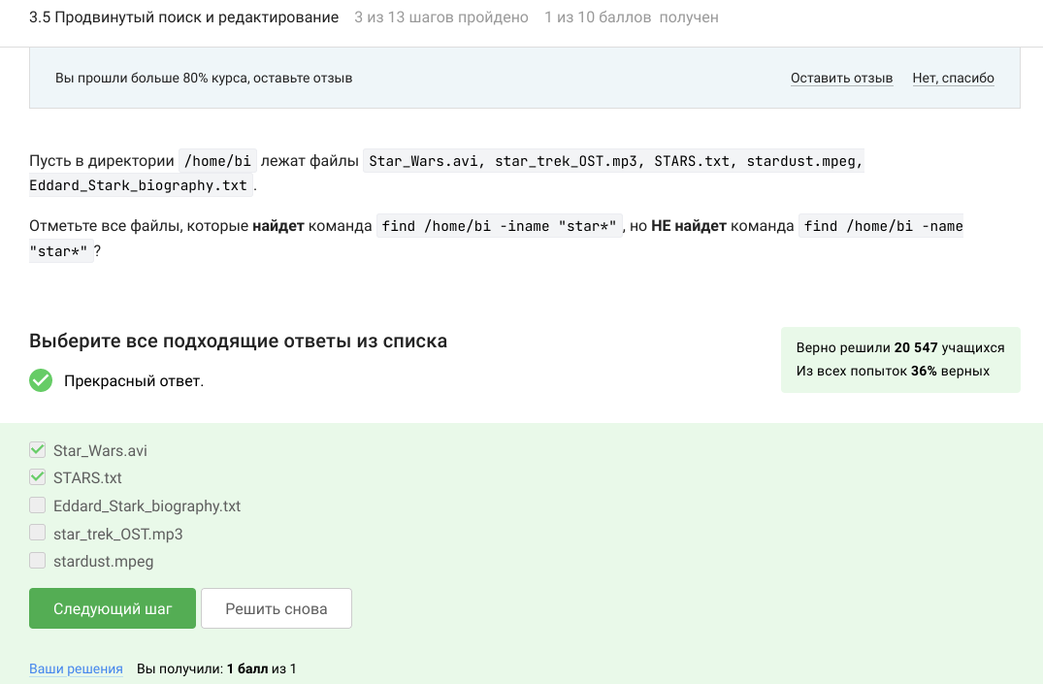

Файлы

* Задание на понимание работы опций -path и -name команды find. Отметьте все верные утверждения из перечисленных ниже.

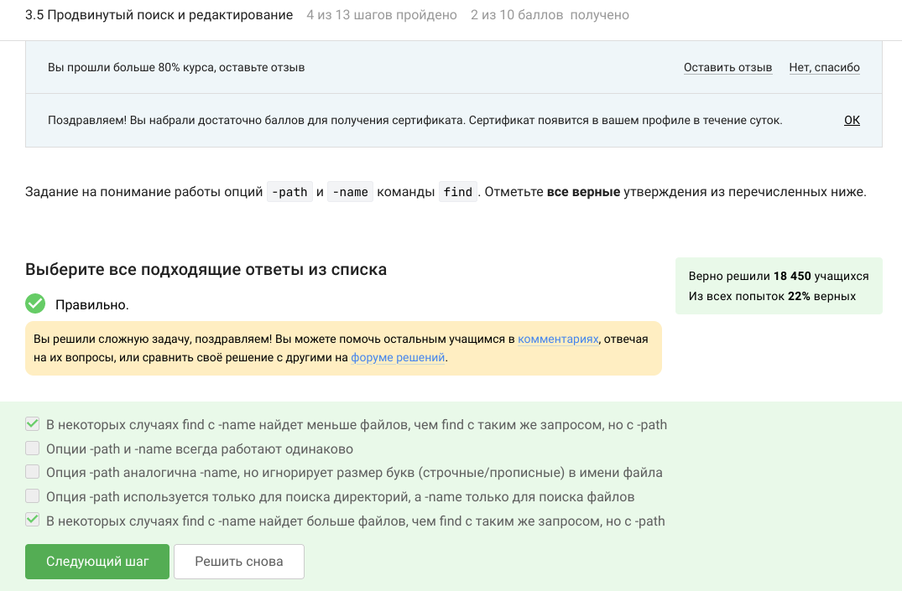

-path и -name команды find

* Предположим, что в директории /home/bi/ есть следующая структура файлов и поддиректорий:

/home/bi/ └── dir1 ├── file1 └── dir2 ├── file2 └── dir3 └── file3

Какие(ой) из трех файлов (file1, file2, file3) будут найдены по команде find /home/bi -mindepth 2 -maxdepth 3 -name “file*“?

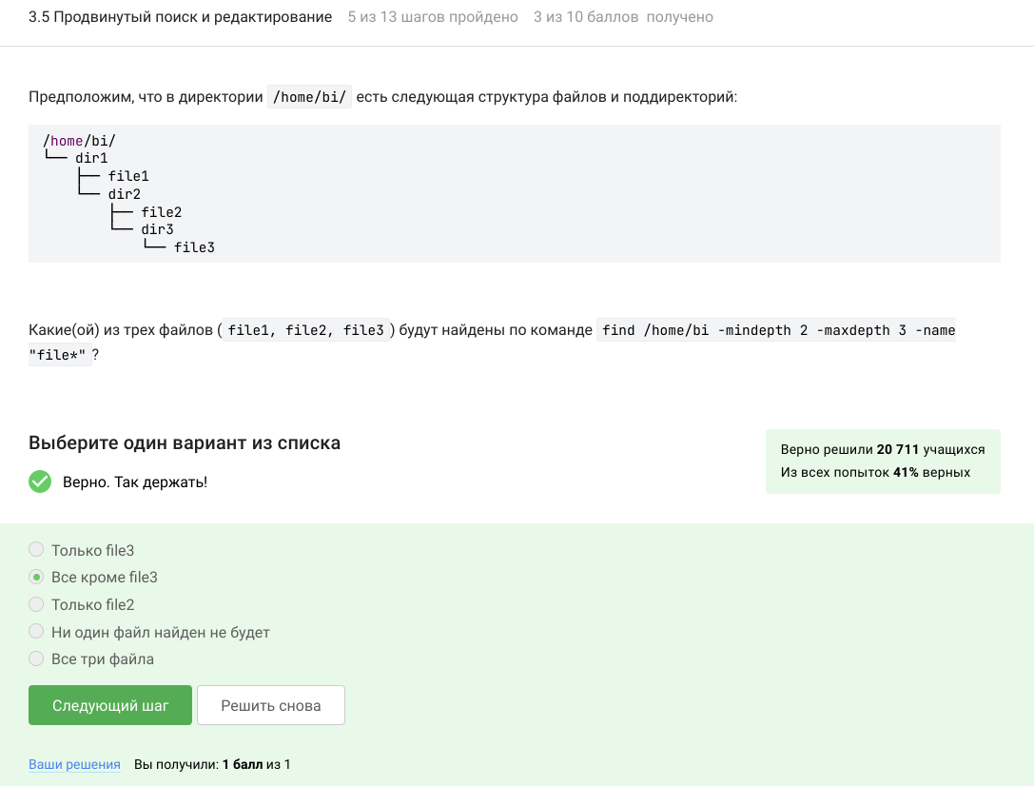

Find

* Задание на понимание работы опций -A, -B и -C команды grep. Пусть у вас есть файл file.txt из 10 строк, причем в каждой строке есть слово “word”. Если вы выполните на этом файле команды:

grep “word” file.txt > results.txt grep -A 1 “word” file.txt > results.txt grep -B 1 “word” file.txt > results.txt grep -C 1 “word” file.txt > results.txt

то какая(ие) из них создаст файл results.txt наибольшего размера?

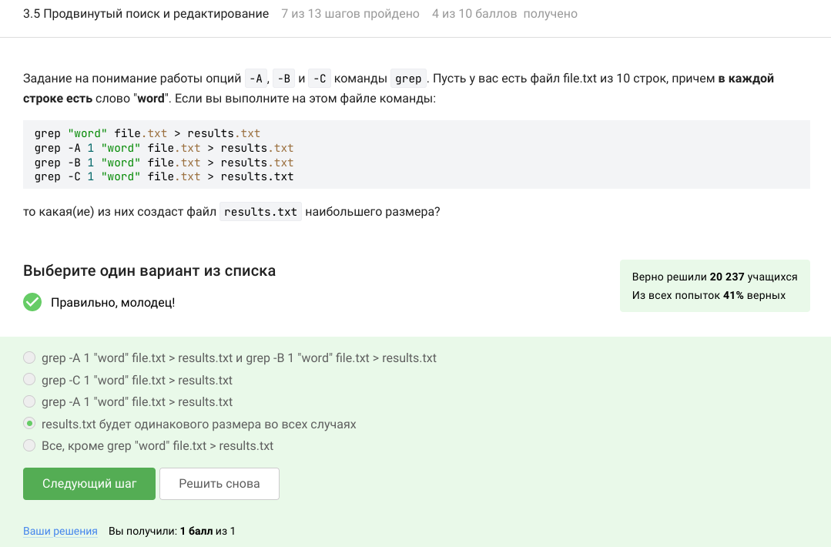

Файл results.txt наибольшего размера

* Предположим, что в файле text.txt записаны строки, показанные среди вариантов ответа. Отметьте только те из них, которые выведет на экран команда grep -E “[xklXKL]?[uU]buntu$” text.txt:

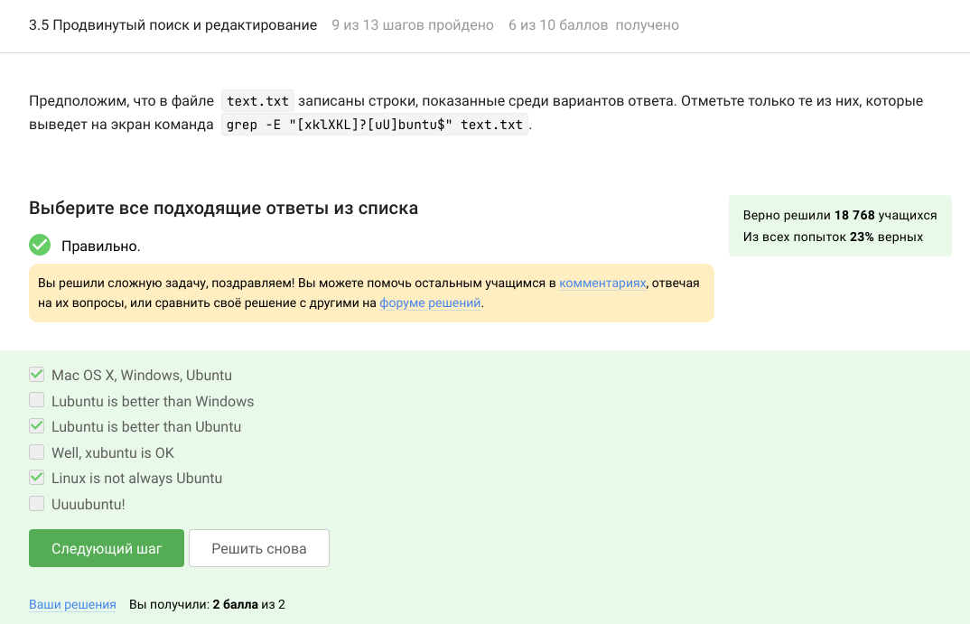

Команда grep -E

* Что произойдет, если в команде sed -n “/[a-z]*/p” text.txt не указывать опцию -n?

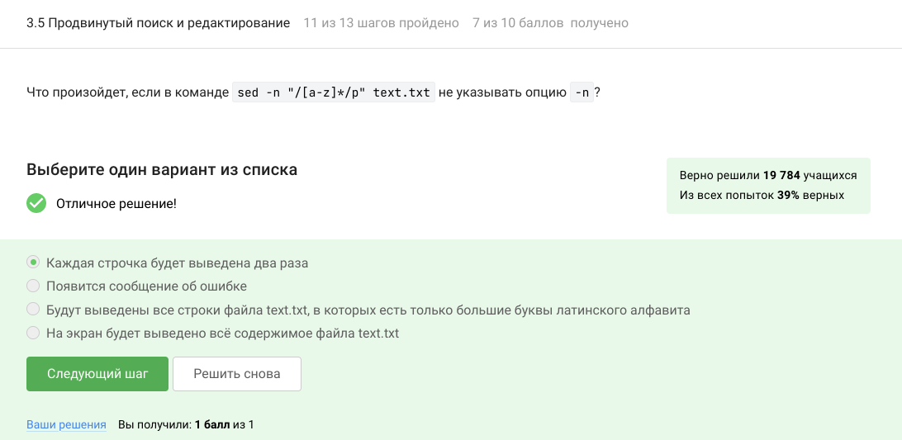

sed -n

* Запишите в форму ниже инструкцию sed, которая заменит все “аббревиатуры” в файле input.txt на слово “abbreviation” и запишет результат в файл edited.txt (на экран при этом ничего выводить не нужно). Обратите внимание, что в инструкции должны быть указаны и сам sed, и оба файла!

Под “аббревиатурой” будем понимать слово, которое удовлетворяет следующим условиям:

состоит только из больших букв латинского алфавита, состоит из хотя бы двух букв, окружено одним пробелом с каждой стороны.

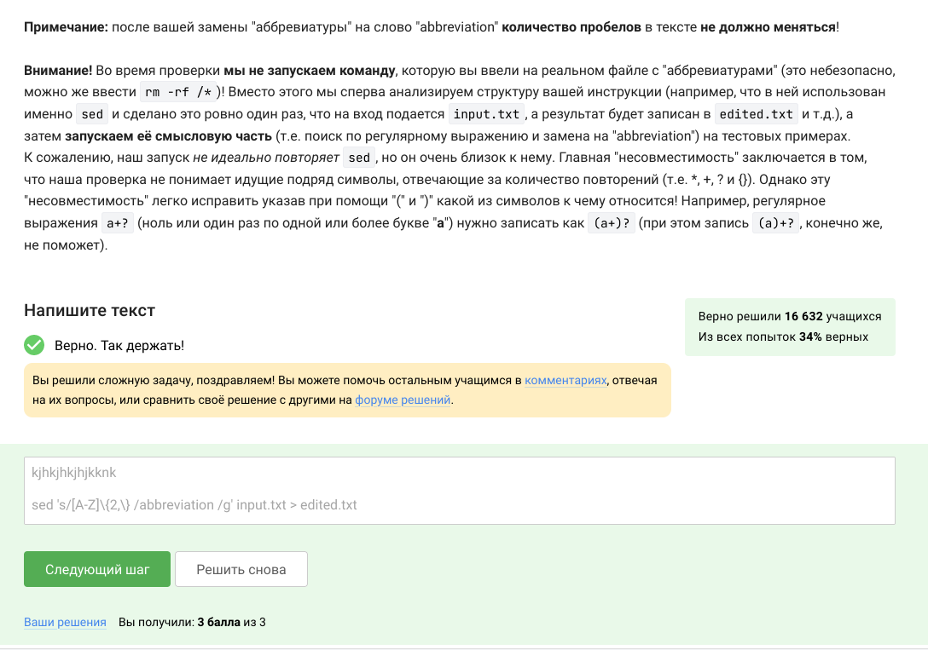

Форма sed

3.6) Мини-блок **“Строим графики в gnuplot”**. Данный блок предназначен для рассмотрения программы gnuplot. Эта программа используется для построения двух- и трехмерных графиков. Мы изучим базовые команды gnuplot для работы в интерактивном режиме, а затем познакомимся с потоковым режимом работы и напишем несколько gnuplot-скриптов. В завершение занятия будут продемонстрированы некоторые из продвинутых возможностей gnuplot.

* Вы можете скачать и попробовать применить gnuplot к файлу, который мы показали в видеофрагменте: authors.txt.

Какую опцию нужно указать при запуске gnuplot, чтобы при его закрытии не были автоматически закрыты и все нарисованные в нём графики?

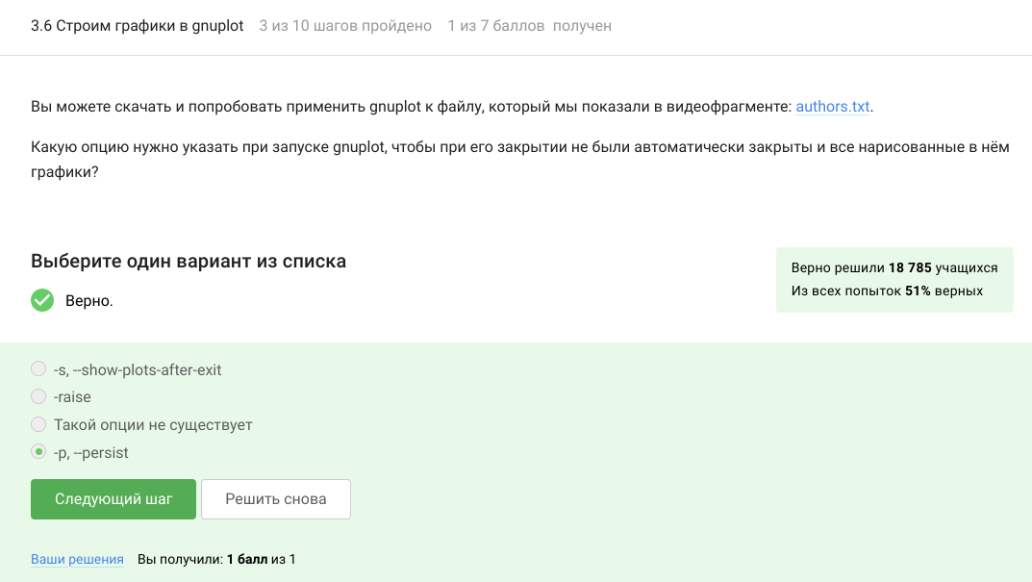

Запуске gnuplot

* Предположим у вас есть файл data.csv с двумя столбцами по 10 чисел в каждом. В первой строке не записаны названия столбцов, т.е. ряды данных начинаются прямо с первой строки. Вы запускаете gnuplot и вводите в него две команды:

set key autotitle columnhead plot ‘data.csv’ using 1:2

Какое в этом случае будет название у построенного ряда данных и сколько будет нарисовано точек на графике?

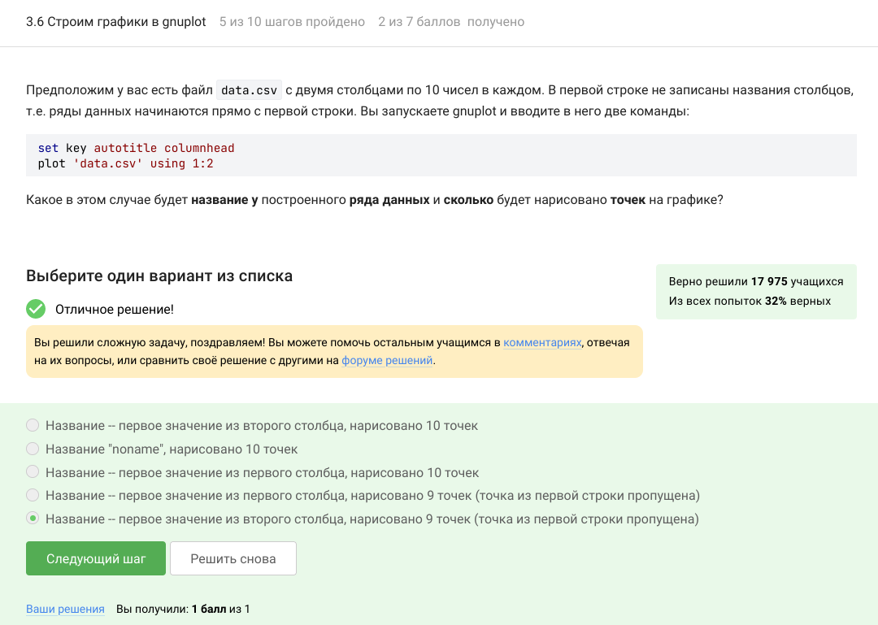

Название

* Предположим, что вы пишите gnuplot-скрипт и у вас в нем есть три переменные x1, x2, x3, в которых записаны координаты важных точек по оси ОХ (по возрастанию). Вы хотите, чтобы на этой оси было только три деления (т.е. три черточки) в этих самых координатах, а подписи этих делений были оформлены в виде “point , value ”.

Например, для x1=0, x2=10, x3=20, это были бы надписи “point 1, value 0” в точке с координатой 0 по горизонтали, “point 2, value 10” в точке с координатой 10 и “point 3, value 20” в точке с координатой 20.

Или, например, x1=100, x2=150, x3=250, это были бы надписи “point 1, value 100” в точке с координатой 100, “point 2, value 150” в точке с координатой 150 и “point 3, value 250” в точке с координатой 250.

Впишите в форму ниже одну команду (т.е. одну строку), которую нужно добавить в скрипт, для выполнения этой задачи.

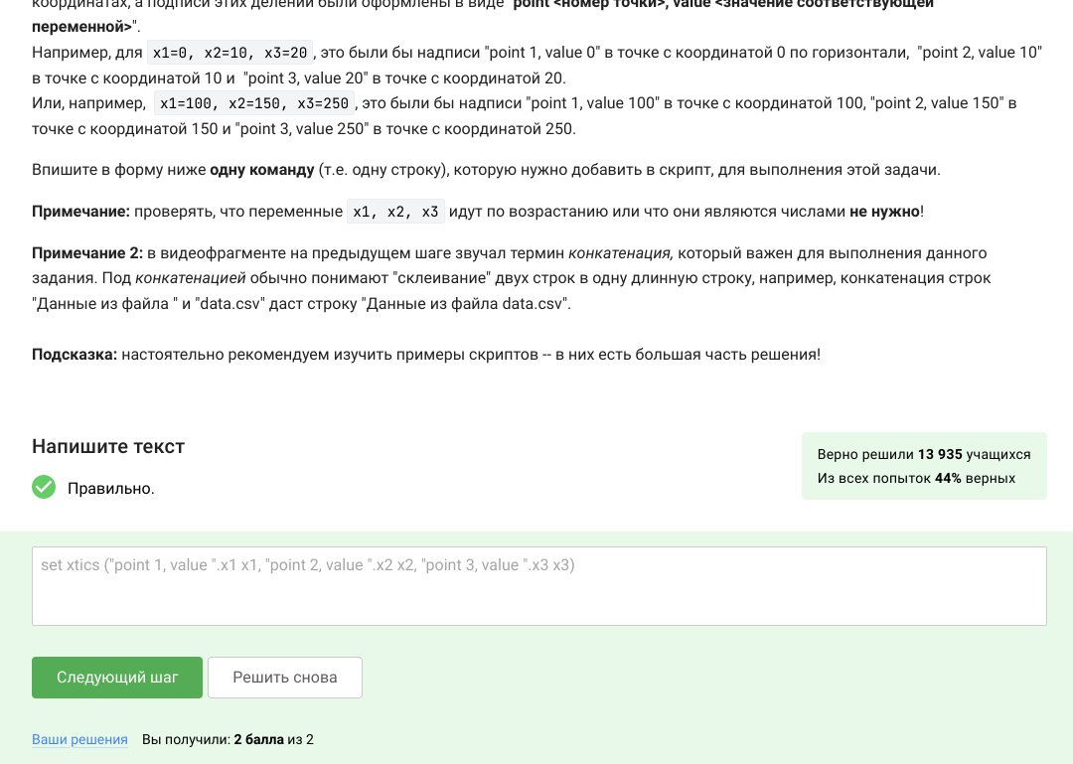

Скрипт

* Если вы не скачали на предыдущем шаге файлы animated.gnu и move.rot, то скачайте их теперь, т.к. они понадобятся для выполнения задания.

Указанные файлы использовались в последнем видеофрагменте для создания вращающегося графика. Измените инструкции в файле move.rot (т.е. добавлять и удалять инструкции нельзя!) таким образом, чтобы:

График отразился зеркально относительно горизонтальной поверхности. То есть там, где была точка (10, 10, 200), станет точка (10, 10, -200), где была точка (-10, -10, 200) станет (-10, -10, -200) и т.д. При этом точка (0, 0, 0) останется на месте. Изображение стало вращаться в обратную сторону. То есть если раньше вращалось “влево”, то теперь станет “вправо”. Вращение стало в два раза быстрее. То есть станет в два раза больше перерисовок графика на каждую секунду вращения.

Измененный файл загрузите в форму ниже.

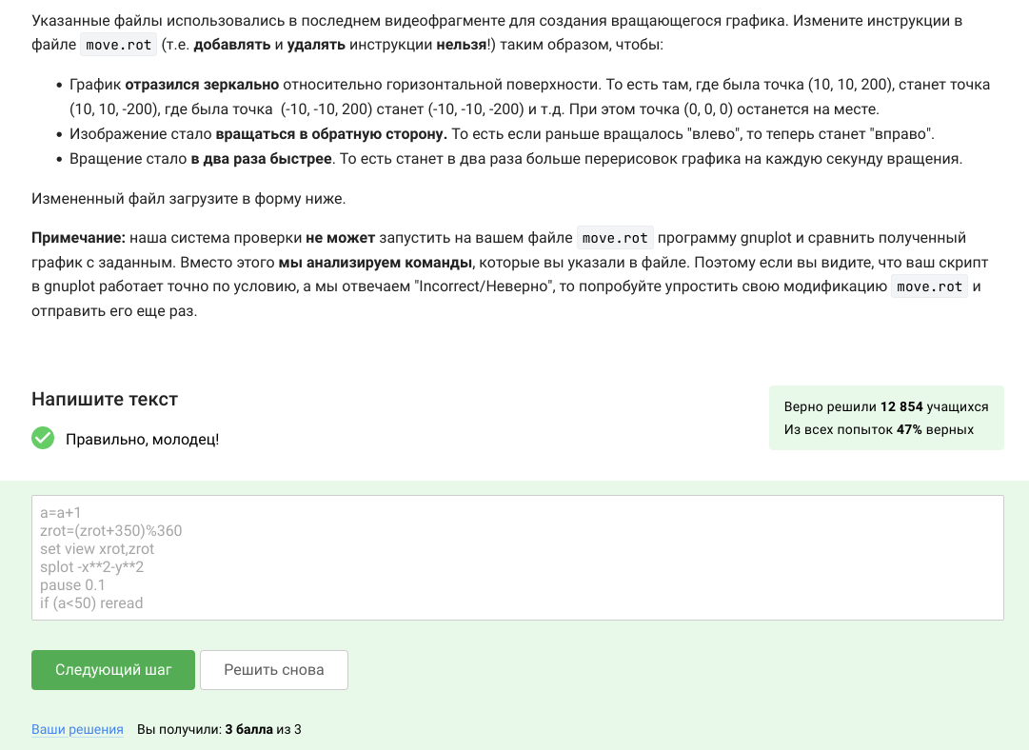

Работа с файлом

3.7) В этом блоке **Разное** мы рассмотрим несколько небольших, но довольно важных тем. Эти моменты не вошли в другие занятия курса, но мы считаем важным упомянуть о них хотя бы на завершающем занятии.

Сначала мы обсудим понятие прав доступа в Linux, затем изучим несколько новых команд терминала, а напоследок рассмотрим несколько новых возможностей применения уже известных нам команд.

* Какая команда(ы) установят файлу file.txt права доступа rwxrw-r–, если изначально у него были права r–r–r–. Укажите все верные варианты ответа!

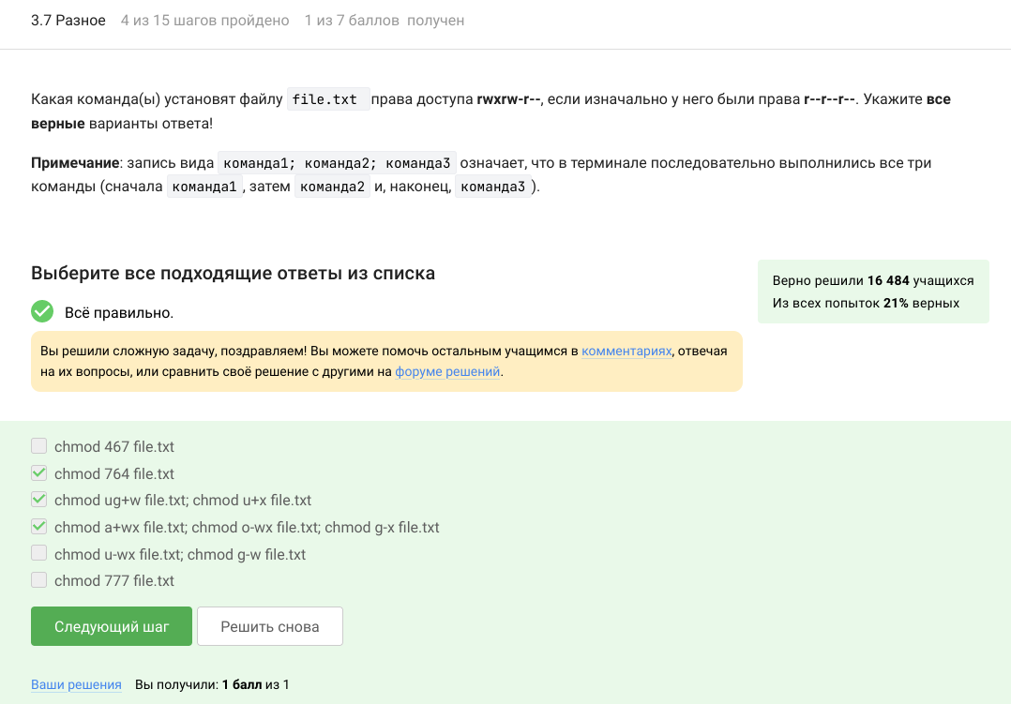

Права доступа rwxrw-r–

* Предположим вы использовали команду sudo для создания директории dir. По умолчанию для dir были выставлены права доступа rwxr-xr-x (владелец root, группа root). Таким образом никто кроме пользователя root не может ничего записывать в эту директорию, например, не может создавать файлы в ней.

После выполнения какой команды user из группы group всё-таки сможет создать файл внутри dir? Укажите все верные варианты ответов!

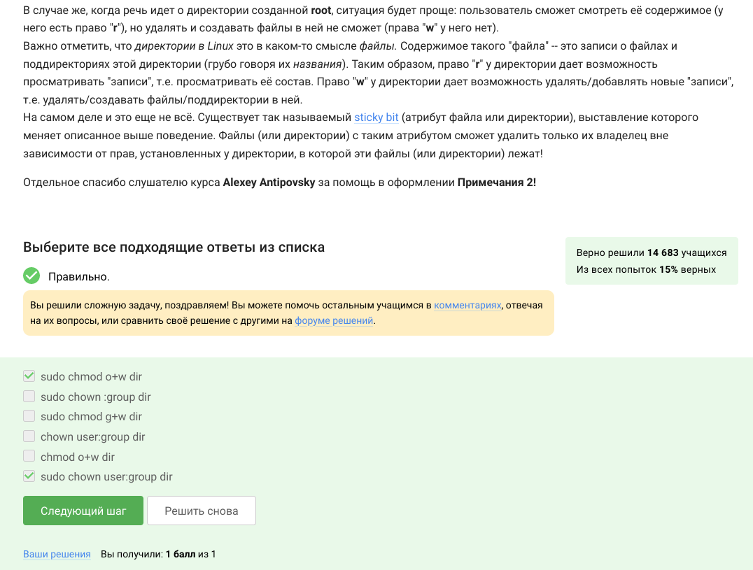

Команда

* Отметьте какие характеристики файла можно посчитать с использованием команды wc.

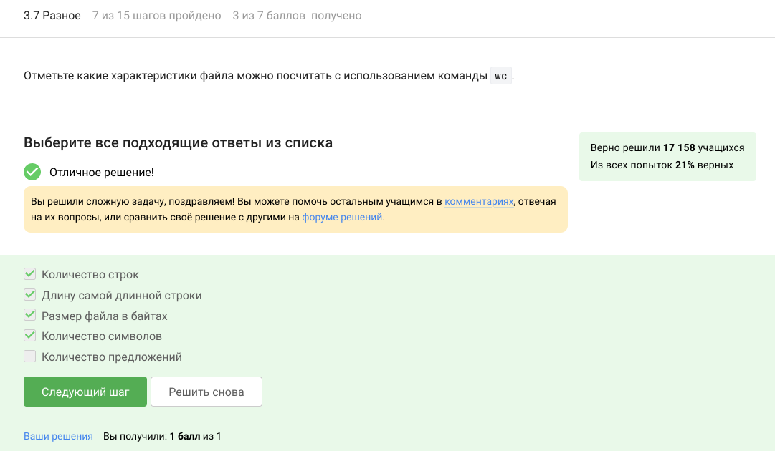

Характеристики

* Впишите в форму ниже команду, которая выведет сколько места на диске занимает текущая директория (при этом размер нужно вывести в удобном для чтения формате (например, вместо 2048 байт надо выводить 2.0К) и больше на экран выводить ничего не нужно).

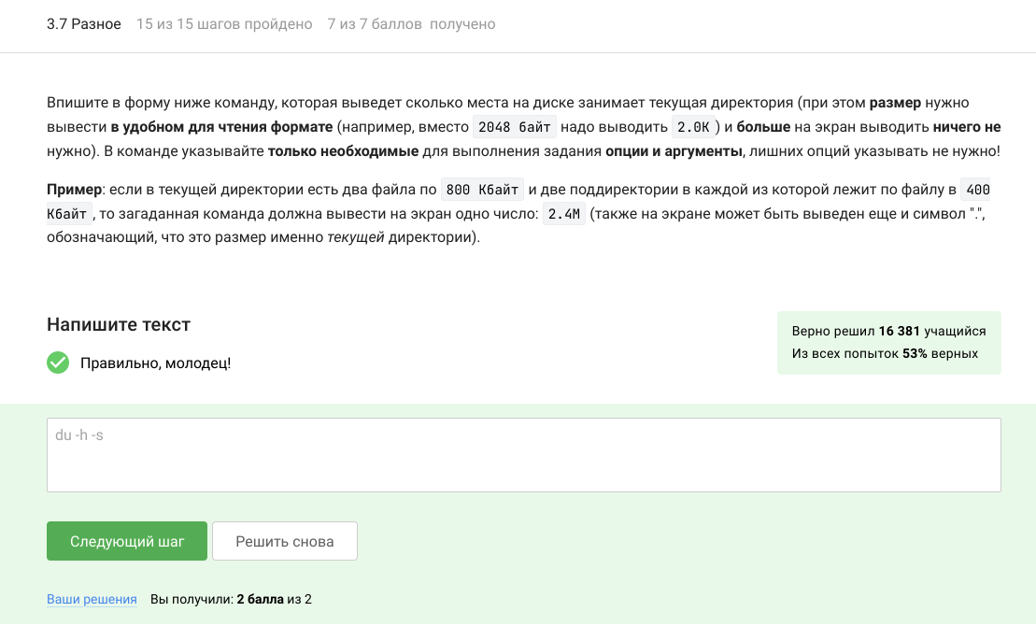

Команда

* Впишите в форму ниже максимально короткую команду (т.е. в которой минимально возможное число символов), которая позволит создать в текущей директории 3 поддиректории с именами dir1, dir2, dir3.

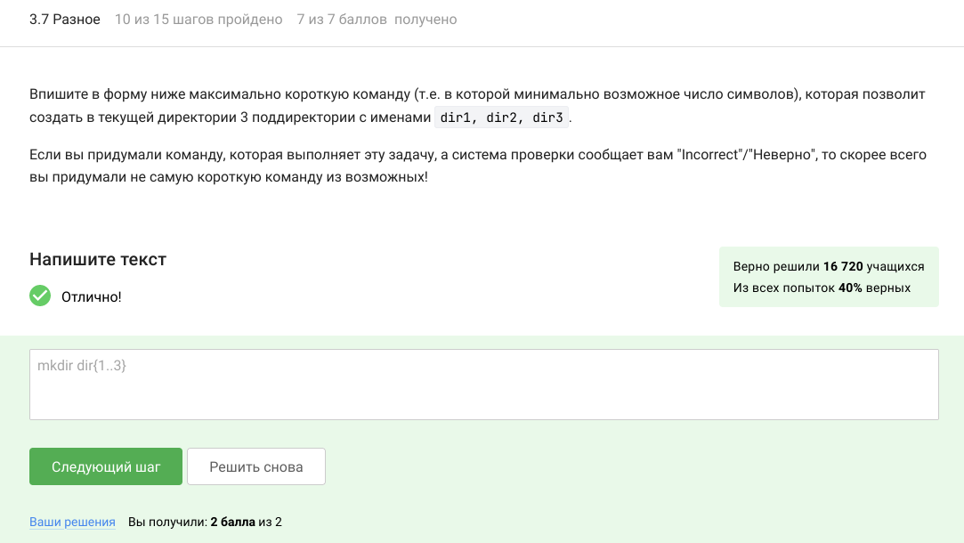

Команда

# 5 Выводы

Курс знакомит слушателей с операционной системой Linux и основами её использования. В рамках третьего заключительного блока курса мы научились работать на редакторе Vim, интерпретаторе bash и других приложениях.

# 6 Используемые ресурсы

**Введение в Linux** https://stepik.org/course/73